ЛАБОРАТОРНАЯ РАБОТА № 6

измерение спетров излучения источников света

Цель работы: изучение спектров излучения источников
света и способов их регистрации.

1. Лучистый поток и световой поток

Исходным физическим понятием при построении систем энергетических и световых величин является переносимая излучением энергия или, лучистая энергия. На практике чаще приходится рассматривать излучаемую, переносимую или воспринимаемую мощность. В системе энергетических величин мощность излучения называется лучистым потоком или потоком излучения. Можно говорить, о полном лучистом потоке какого-либо источника или о части его, о лучистом потоке, падающем на какую-либо поверхность. Для измерения лучистого потока используются общепринятые единицы мощности, например ватт (Вт, W).
Если излучение сложное, т. е. состоит из нескольких монохроматических излучений, то полный лучистый поток такого излучения состоит из суммы монохроматических лучистых потоков. Для линейчатого спектра, поэтому, можно записать
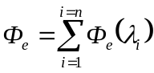 , (1.6)
где Ф_{е} — полный лучистый поток источника; Ф_{е}(λ_{i}) — лучистые потоки линий с длинами волн λ_{i} , причем суммирование производится по всем п линиям, излучаемым источником в диапазоне длин волн. (Для аналогичных энергетических и световых величин в настоящее время применяются одинаковые буквенные обозначения, различающиеся индексами е и v соответственно. Когда нет необходимости различать эти величины, индексы могут быть опущены.)
Для сплошного спектра полный лучистый поток определяется интегрированием:
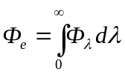 , (1.7)
где Ф_{λ}. — величина, которая может быть названа спектральной плотностью лучистого потока, т. е. лучистым потоком, приходящимся на единичный интервал длин волн:
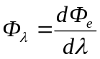 . (1.8)
Следует иметь в виду, что величины Ф(λ) и Ф_{λ} имеют разный физический смысл и разную размерность. На рис. 1, а и б приведены примеры графического представления линейчатого и сплошного спектра. На рис. 1, а ординаты представляют весь лучистый поток данной спектральной линии. Если вспомнить, что на самом деле каждая линия представляет собой излучение в некотором узком интервале длин волн, становится ясно, что под лучистым потоком линии подразумевается интеграл спектральной плотности лучистого потока в пределах этого интервала. (Строго говоря, излучение даже очень узкой линии распространяется на диапазон длин волн от нуля до бесконечности, но в пределах узкого интервала сосредоточена почти вся ее энергия, а на остальной диапазон приходится пренебрежимо малая доля.)
На рис. 1,б ординатами служат значения спектральной плотности лучистого потока. Значение лучистого потока в пределах какого-то спектрального интервала определяется площадью под кривой в пределах этого интервала, в частности, полный лучистый поток соответствует полной площади под кривой. Единицами величины Ф_{λ} служат единицы мощности, отнесенные к единицам, в которых измеряется длина волны, например ватт на нанометр.

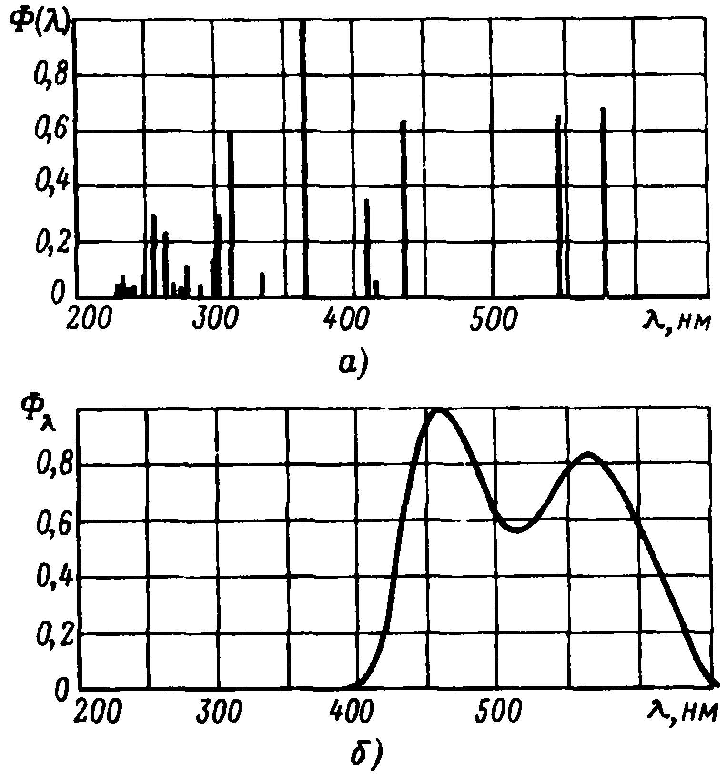

Рис. 1. Спектры излучения: а — линейчатый (ртутная лампа ДРТ375);
б — сплошной (экран кинескопа).

Как уже говорилось, излучение можно характеризовать вместо длины волны частотой или волновым числом (а также какой-либо функцией любой из этих величин). В соответствии с этим и спектральную плотность излучения можно определить не по длинам волн, а по частотам, волновым числам и т. п. Например, Ф_{v} = dФ_{e}/dv.
Это будут величины, отличные по физическому смыслу и размерности от Фх. Спектральная плотность Ф_{λ} — это лучистый поток, приходящийся на единичный интервал частот, и измеряться она должна в ваттах на герц.
Величиной, которая в системе световых величин аналогична лучистому потоку, является световой поток, т. е. мощность излучения, оцениваемая по его действию на средний человеческий глаз. Из этого определения следует, что световой поток линейчатого спектра нужно рассчитывать по формуле
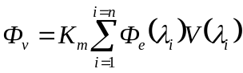 (1.9)
т. е. при суммировании лучистых потоков отдельных линий брать доли, пропорциональные относительной чувствительности глаза к этим линиям,— V(λ_{i}). Суммировать нужно во всем диапазоне, в котором произведение Ф_{е}(λ_{i})V(λ_{i}) заметно отличается от нуля. Очевидно, в частности, что излучение, лежащее в невидимых областях спектра, не входит в световой поток.
Коэффициент K_{m} — нормирующий множитель — зависит от выбора единицы светового потока. Если бы, например, световой поток измерялся в единицах, которые при максимальном значении V_{m}(λ) = 1 (т. е. при λ = 555 нм) были бы равны 1 Вт, то K_{m} был бы равен единице. Для светового потока была принята независимая единица — люмен (лм, lm). По современным данным при λ = 555 нм 1 люмен равен 1/683 ватта. Таким образом, для получения светового потока в люменах, когда лучистые потоки линий Ф_{е}(λ) даны в ваттах, необходимо принять K_{m} = 683 лм/Вт. K_{m} представляет собой максимальное значение световой эффективности излучения — отношения светового потока к соответствующему лучистому потоку.
Если в максимуме кривой относительной спектральной световой эффективности (относительной видности) один ватт равен 683 лм, то, например, при длине волны 500 нм он же равен 220 лм, при длине волны 700 нм — 2,8 лм и т. д.
2. Основные виды спектральных измерений. Спектральные приборы

Спектральные значения коэффициентов отражения и пропускания однозначно определяют интегральные значения для любой комбинации источника и приемника излучения. То же относится и к чувствительности приемников излучения — от спектральной чувствительности зависит интегральная к излучению того или иного спектрального состава. Основные виды спектральных измерений, необходимые для решения фотометрических задач,— это измерение спектральной плотности излучения источников, спектральной чувствительности приемников, спектральных коэффициентов пропускания, отражения и яркости.
Принципиальную схему спектрального прибора удобнее рассмотреть на примере призменного прибора (рис. 2), но все основные соображения, вытекающие из этого рассмотрения, относятся и к дифракционным приборам.

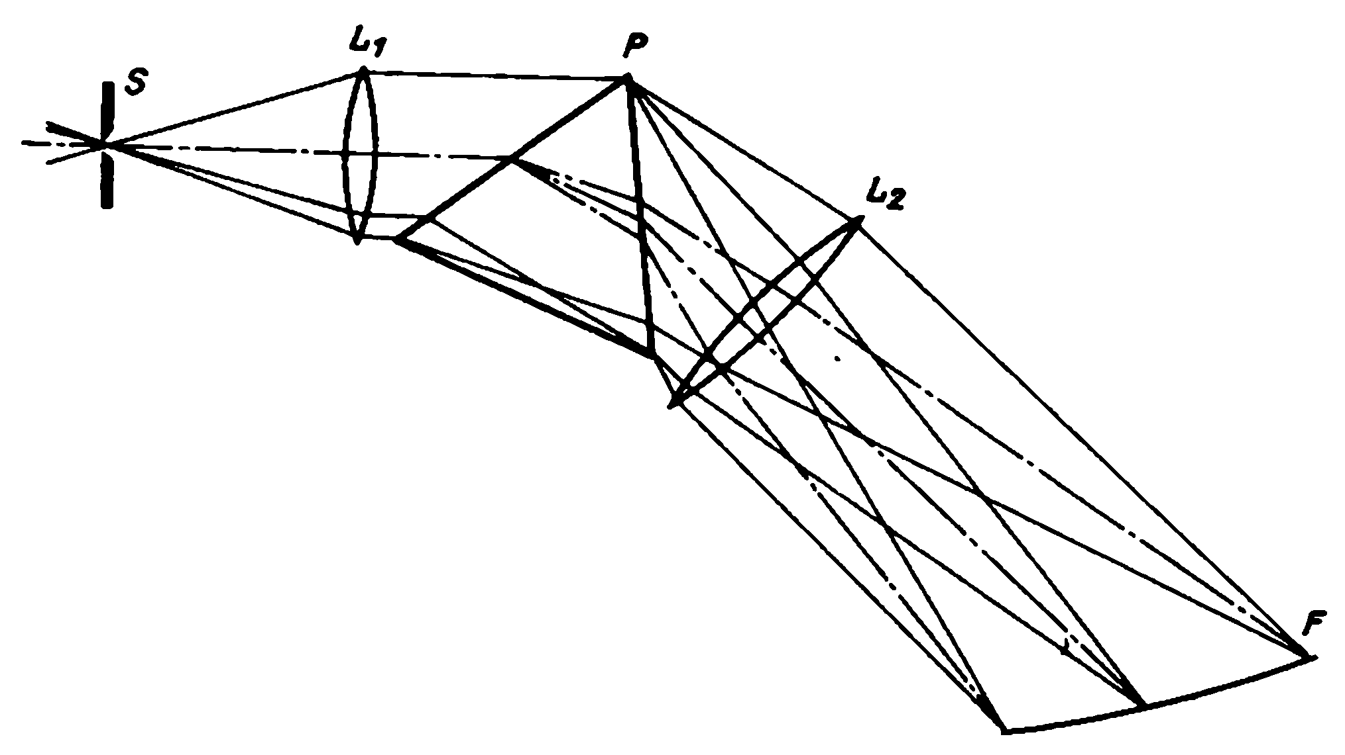
Рис.2. Принципиальная схема призменного спектрального прибора.

Поток излучения, вошедший в прибор через входную щель S, попадает на коллиматорный объектив L₁, в фокусе которого расположена входная щель. Объектив превращает расходящийся пучок в параллельный, падающий на призму Р. Призма отклоняет излучение различных длин волн на углы, зависящие от длины волны, после чего второй объектив L₂, называемый фокусирующим или камерным, собирает параллельные пучки, создавая изображения входной щели. Положение этих изображений зависит от длины волны; их совокупность образует фокальную поверхность фокусирующего объектива. Если в этой поверхности поместить фотопластинку, то она зафиксирует спектр излучения, прошедшего через прибор.
Спектр, лежащий в фокальной поверхности фокусирующего объектива, можно непосредственно рассматривать глазом с помощью окуляра, помещенного за фокальной поверхностью. Такой вид спектрального прибора называется спектроскопом. В спектрографах спектр регистрируется на фотографической пластинке, располагаемой в фокальной поверхности.
Если вдоль фокальной поверхности перемещать вторую — выходную щель, выделяющую нужный участок спектра, то получится монохроматор. Однако перемещение щели неудобно, оно требует, в частности, перемещения расположенного за ней приемника, поэтому разработан ряд более сложных оптических схем, свободных от этого недостатка. В большинстве призменных приборов для изменения длины волны поворачиваются призмы: при этом обычно излучение любой выделенной волны проходит через призму под углом наименьшего отклонения, что обусловливает минимальные аберрации в изображении входной щели.
Для задач, рассматриваемых здесь, монохроматоры — наиболее подходящий вид приборов. Они являются основной частью различных спектрометров, спектрофотометров и других спектральных устройств с фотоэлектрическими, термоэлектрическими и другими физическими приемниками излучения. Один и тот же монохроматор можно использовать для решения различных задач: измерения спектров излучения источников, спектров чувствительности приемников, спектров пропускания или отражения.

3. Лучистый поток и спектральный интервал

Определим поток излучения из выходной щели монохроматора при освещении входной щели источником сплошного спектра. Если спектральная плотность яркости источника или его изображения на входной щели прибора равна L_{λ}, то поток в спектральном интервале d λ, падающий на коллиматорный объектив прибора, определится произведением яркости L_{λ} dλ на площадь щели и на телесный угол, под которым виден из щели объектив:
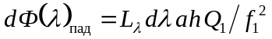 , (11.1)
где а и h — ширина и высота входной щели; Q₁ и f₁ — площадь и фокусное расстояние коллиматорного объектива. Пройдя через оптическую систему монохроматора, поток будет ослаблен потерями в ней и станет равным
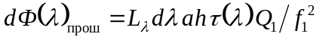 , (11.2)
где τ(λ) — коэффициент пропускания прибора для длины волны λ.
Благодаря разложению излучения в спектр каждая точка изображения входной щели в фокальной поверхности фокусирующего объектива растянется в отрезок, длина которого пропорциональна спектральному интервалу dλ и дисперсии прибора. Последняя является мерой расхождения лучей различных длин волн. Угловая дисперсия определяется выражением dα/dλ, где α — угол отклонения луча диспергирующей системой прибора (призмой, системой призм или решеткой). Линейная дисперсия служит мерой расхождения изображений входной щели в фокальной поверхности. Она равна dl /dλ, где l — расстояние, отсчитываемое в фокальной поверхности спектра. Угловая и линейная дисперсия связаны простым соотношением
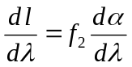, (11.3)
где f₂ — фокусное расстояние фокусирующего объектива. Таким образом, каждая точка входной щели изображается в фокальной поверхности отрезком
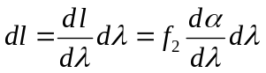 . (11.4)
Выходная щель прибора вырезает из спектра, лежащего в фокальной поверхности, часть Ф(λ), пропорциональную ширине этой щели а' и обратно пропорциональную dl:
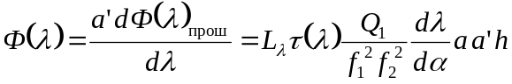 . (11.5)
Если излучение выделяемой длины волны проходит призму под углом наименьшего отклонения, то действующие площади первого и второго объектива равны:
Q₂ = Q₁ = Q (11.6)
Отношение высоты выходной щели к высоте входной есть увеличение прибора и равно отношению фокусных расстояний объективов (регулируется высота только одной — обычно входной — щели, и высота второй щели является высотой изображения первой):
k = h’/h = f₂/f₁ (11.7)
Используя (11.6) и (11.7), выходящий из монохроматора поток представляем в таком виде:
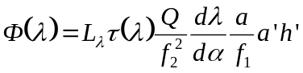 (11.8)
Обычно в монохроматорах увеличение k = l, т. е. f₁ = f₂ = f и h’ = h. Тогда
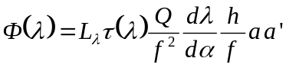 (11.9)
или с учетом (11.3)
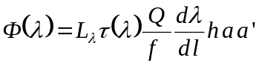 . (11.10)
Аберрации, которые оптическая система прибора вносит в изображение входной щели, приводят к некоторому «размытию» и искажению формы этого изображения. Кроме того, некоторое расширение изображения дает также дифракция. Выражения (11.5), (11.8) — (11.10) выведены в предположении, что аберрационным и дифракционным расширениями можно пренебречь. Это верно для большей части случаев, встречающихся на практике; кроме того, некоторое расширение изображения, ухудшая чистоту спектра, не меняет рассмотрения по существу.
Существенным допущением, сделанным при выводе (11.5), (11.8) — (11.10), является предположение, что ширины щелей

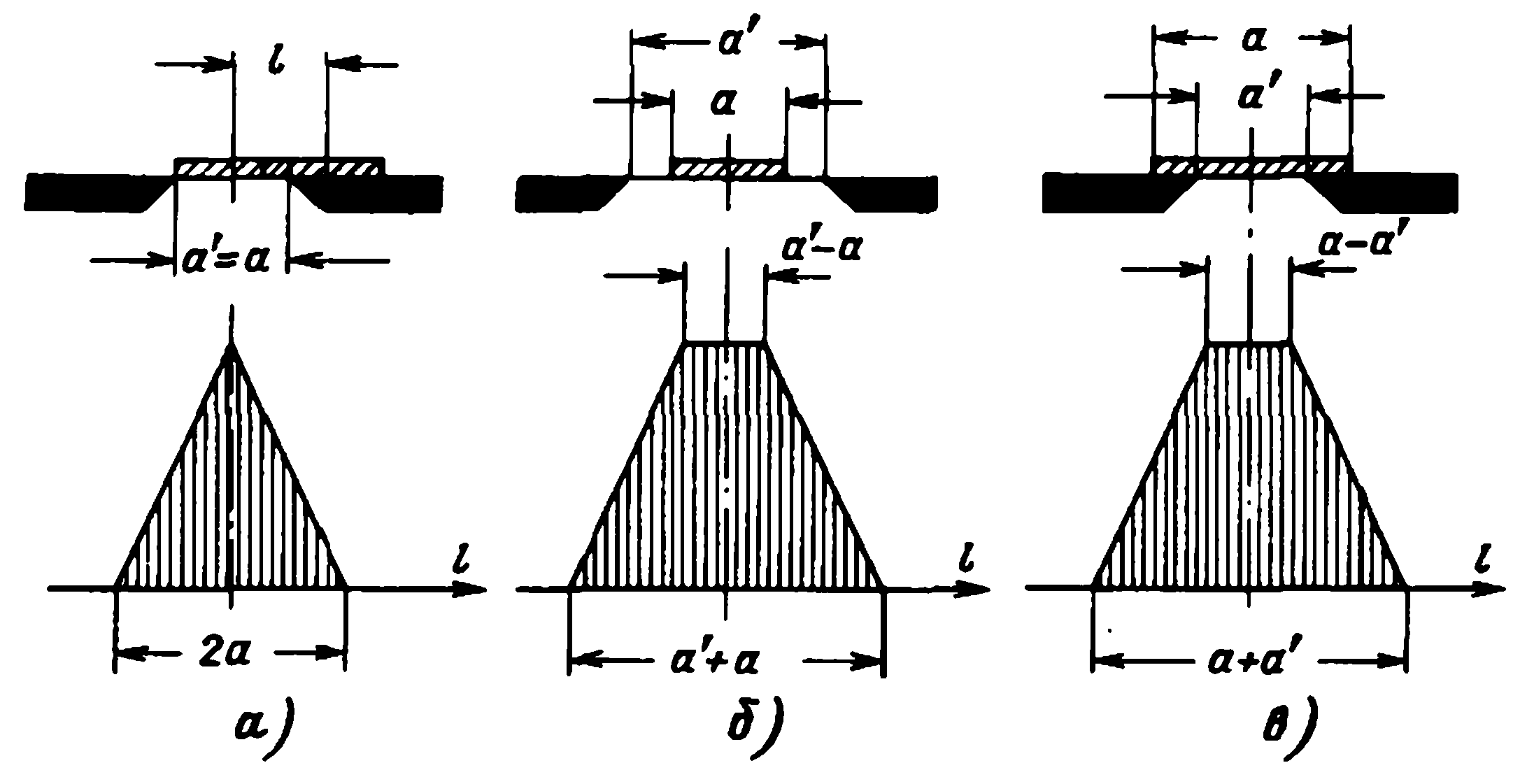
Рис. 3. Спектральный интервал, выделяемый монохроматором при различных относительных значениях ширины щелей: а — выходная щель равна входной (а' = а); б — выходная щель шире входной (а' > а); в—выходная щель уже входной (а'<а); l — расстояние в плоскости выходной щели. (Наверху показаны изображения входной щели (заштрихованы) в плоскости выходной.)

достаточно малы, чтобы в пределах пропускаемого спектрального интервала можно было пренебречь изменениями величин, зависящих от длины волны: L_{λ}, τ(λ), dl /dλ , а также чувствительности приемника, установленного за выходной щелью. Остановимся на связанных с этим вопросах.
Спектральный интервал, выделяемый монохроматором, определяется значениями ширины входной и выходной щелей и линейной дисперсией. Рассмотрим все возможные случаи: щели равны друг другу, выходная щель шире входной и наоборот. Увеличение для простоты примем равным единице; в любом другом случае все выводы остаются верными, если вместо истинной ширины входной щели рассматривать ширину ее изображения в плоскости выходной щели.
При равенстве щелей (рис. 3, а) изображение входной щели, соответствующее той длине волны, на которую установлен монохроматор, полностью пройдет через выходную щель (аберрационным и дифракционным расширением пренебрегаем). Кроме того, частично выходной щелью будут пропущены изображения, соответствующие соседним длинам волн и смещенные в обе стороны относительно выходной щели. Доля света, срезанная краями выходной щели, будет пропорциональна смещению изображения и станет равной нулю для изображений, смещенных на ширину щели. Таким образом, пропущенный спектр можно представить в виде равнобедренного треугольника, вершина которого лежит на установленной длине волны, а основание равно интервалу длин волн, соответствующему удвоенной ширине щели:
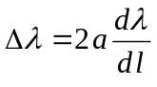. (11.11)
Если, как это часто бывает удобно, оценивать спектральный интервал средним значением его ширины, или, что то же самое, полушириной, т. е. шириной на уровне, равном половине максимального, то для всех трех случаев можно сказать, что пропущенный интервал определяется шириной большей из щелей:
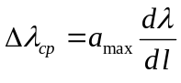 . (11.13)
Понятно, что на графиках рис. 3 вместо расстояний в плоскости выходной щели можно нанести соответствующие значения длин волн. Ширина щели может быть выражена соответствующим спектральным интервалом по формуле, аналогичной (11.13).
Графики рис. 3 называют функциями пропускания. Реальные функции пропускания отличаются от треугольника и трапеций рис. 3 тем, что за счет дифракции и аберраций углы при вершине и основаниях скруглены. Экспериментально их можно определить путем сканирования линии, ширина которой мала по сравнению со спектральными ширинами щелей. (Строго говоря, этим способом определяется так называемая аппаратная функция монохроматора, но в условиях, обычно встречающихся на практике, эти функции подобны).
При заданном значении спектрального интервала максимальный поток пропускается монохроматором при равенстве ширин входной и выходной щелей. Поэтому такой режим предпочтителен при работе с источником сплошного спектра, если нет каких-либо дополнительных соображений.
Вопрос о допустимой ширине щелей определяется характером исследуемого спектра. Очевидно, что если в пределах выделенного щелями спектрального интервала зависящие от длины волны величины (например, спектр излучения источника или чувствительность приемника) практически не изменяются — щели достаточно узки, полученные данные могут быть отнесены к установленной длине волны.
При работе с линейчатым спектром ширина выходной щели выбирается таким образом, чтобы через нее прошло все излучение установленной линии; таким образом, она должна быть шире входной как из-за конечной спектральной ширины линии, так и из-за дифракционного и аберрационного расширения изображения. Возможен обратный прием: ширина входной щели выбирается большей, чем ширина выходной, настолько, что дальнейшее ее увеличение не приводит к росту выходящего из прибора потока. Поток излучения, выходящий из монохроматора при линейчатом спектре, определяется выражением
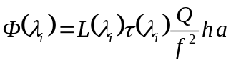, (11.15)
где L(λ_{i}) —энергетическая яркость выделенной линии λ_{i}, а — ширина меньшей из щелей.
Рассмотрим характеристики монохроматора, вошедшие в выражения для выделяемого потока излучения. Отношение Q/f² называется светосилой прибора.
Дисперсия прибора тесно связана с его разрешающей силой, определяющей способность разделить две близко лежащие длины волны. Ее принято выражать величиной
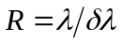 , (11.16)
где δλ, — предельно малый разрешимый интервал при длине волны λ.
На практике теоретическая разрешающая сила используется далеко не всегда и предел часто устанавливается невозможностью надежно установить очень узкие щели. Очевидно, что реально достигаемая разрешающая способность и в этом случае пропорциональна дисперсии прибора. Еще важнее для наших задач, что поток, который можно получить на выходе монохроматора при заданном спектральном интервале, пропорционален дисперсии.
Пропускание монохроматора ограничивается не только поглощением в оптических средах, но и потерями на отражение, а также виньетированием — частичным срезанием пучков излучения при прохождении их через прибор. Все эти составляющие существенно меняются в зависимости от длины волны, и коэффициент пропускания прибора — отношение прошедшего потока данной длины волны к вошедшему в прибор — в пределах рабочего диапазона может меняться во много раз.
Коэффициент пропускания зависит от направления поляризации входящего в монохроматор излучения. Его значение для естественного света может быть определено как среднее из коэффициентов для взаимно перпендикулярных плоскостей поляризации.
Для сравнения разных монохроматоров между собой удобнее представить выражения для выделяемого ими потока в другом виде. Угловую дисперсию dα/dλ обозначим D; Q/f² (светосилу) — q² (q — относительное отверстие); введем относительную высоту щели p = h/f (именно относительная высота при конструировании прибора ограничена виньетированием и аберрациями); ширину щелей выразим через выделяемый ими спектральный интервал Δλ = a /f D(λ).
Тогда из выражения (11.10) получится: для сплошного спектра
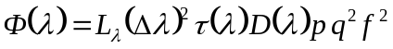 , (11.18)
для линейчатого
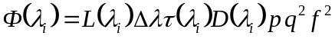. (11.19)
Допустимый спектральный интервал определяется условиями задачи: при сплошном спектре — значением погрешности, определяемой (11.14); при линейчатом спектре— расстоянием между соседними линиями. Из (11.18) и (11.19) понятно, что поток на выходе прибора зависит не только от светосилы прибора, но и от дисперсии и фокусного расстояния. Поскольку q²f ² = Q, можно сказать, что поток пропорционален дисперсии и площади пучка, проходящего через объективы и диспергирующее устройство монохроматора.
В приборе, показанном на рис. 2, объективы линзовые, а диспергирующим устройством служит призма. В современных приборах вместо линзовых объективов все чаще применяют зеркальные (свободные от хроматической аберрации), а в качестве диспергирующего элемента — дифракционную решетку.
Если дисперсия излучения в призме происходит за счет различия показателей преломления для разных длин волн, то диспергирующее действие дифракционной решетки основано на зависимости от длины волны положения дифракционных максимумов для излучения, прошедшего сквозь решетку или отраженного ею.
В настоящее время применяются только отражательные решетки, образуемые равноотстающими параллельными штрихами, которые обычно наносят резцом на зеркальном алюминиевом слое. Число штрихов на 1 мм в зависимости от области спектра и условий применения колеблется от нескольких единиц до нескольких тысяч, а общее число штрихов в решетке доходит до сотен тысяч.
Дифракционные максимумы образуются в тех направлениях, в которых разность хода для лучей, дифрагирующих от соседних штрихов, равна целому числу волн (поскольку лучи, дифрагирующие на соседних элементах, когерентны и интерферируют). Таким образом, максимумы имеют место в направлениях, для которых
Δ = kλ , (11.20)
где Δ — разность хода; k — целое число, равное числу длин волн, укладывающихся в разность хода, и называемое порядком спектра.
Из (11.20) следует, что в одном и том же направлении наблюдаются максимумы для всех длин волн, для которых выполняется условие
k₁λ₁ = k₂λ₂ = k₃λ₃ = … (11.21)
Если, например, для спектра первого порядка (разность хода между лучами от соседних штрихов равна одной длине волны) данное направление соответствует максимуму для длины волны 900 нм, то в этом же направлении будет иметь место максимум для длины волны 450 нм спектра второго порядка, 300 нм спектра третьего порядка и т. д. Для отделения спектров разных порядков друг от друга при работе с дифракционными при'борами применяются светофильтры или дополнительные диспергирующие элементы.
Угловая дисперсия решетки
d α/d λ = k/d cos α , (11.22)
где k — порядок наблюдаемого спектра; d — расстояние между штрихами (постоянная решетки); α — угол к нормали, под которым ведется наблюдение спектра; если спектр наблюдается в направлении, близком к нормали, то cos α ≈ l и
d α/d λ = k/d . (11.23)
В таких приборах дисперсия почти не зависит от длины волны. Постоянство дисперсии является несомненным преимуществом дифракционных приборов перед призменными, дисперсия которых в пределах их спектрального диапазона меняется во много раз. Разрешающая сила решетки
R = kN, (11.24)
где N — общее число штрихов.
Выбор порядка спектра для работы определяется многими условиями. Чем выше порядок, тем больше дисперсия и разрешающая способность, но тем труднее избавиться от спектров других порядков. Кроме того, с увеличением порядка быстро падает приходящаяся на него энергия, но с последним обстоятельством можно бороться, применяя решетки со специальным профилем штриха, который обеспечивает отражение максимальной энергии в спектре выбранного порядка.
В коротковолновой (ультрафиолетовой) области спектра часто применяют вогнутые дифракционные решетки вместо плоских. Они совмещают диспергирующие и фокусирующие функции, упрощая прибор и уменьшая потери излучения.
В последнее время появились голоерафические дифракционные решетки, называемые так потому, что технология их изготовления похожа на методы получения голограмм. Они позволяют дополнительно увеличить светосилу и разрешающую способность приборов, дают значительно меньше рассеянного света, о котором речь будет дальше, свободны от «духов».

4. Методы измерений и характеристики монохроматора

Реакция приемника, помещенного за выходной щелью монохроматора и полностью воспринимающего выходящий поток, будет равна
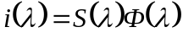, (11.25)
где S(λ) — спектральная чувствительность приемника. Обычно проще иметь дело с относительными значениями спектральных величин, переходя к абсолютным, если это нужно, с помощью специальных дополнительных измерений; кроме того, такой подход обеспечивает, как правило, большую точность. Поэтому отсчет прибора, измеряющего реакцию приемника при сплошном спектре, удобно, опираясь на (11.10) и (11.25), представить в таком виде:
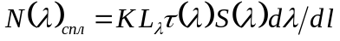 . (11.26)
Здесь N(λ)_{спл} — число делений отсчетного устройства (или показание цифрового прибора); К — не зависящей от длины волны коэффициент, в который вошли все постоянные величины, включая чувствительность устройства (светосила монохроматора также может зависеть от длины волны, но в этом случае ее изменение можно условно включить в изменение коэффициента пропускания).
Для линейчатого спектра
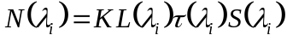 . (11.27)
При определении коэффициентов отражения, пропускания или яркости приходится сравнивать два показания — с исследуемым образцом и без него. При измерении света, прошедшего через образец, в значения отсчетов по (11.26) или (11.27) входит еще один сомножитель — искомый коэффициент. Отношение отсчетов с образцом и без него дает значение этого коэффициента, причем все остальные сомножители, входящие в (11.26) и (11.27), сокращаются.
Искомой является в зависимости от задачи одна из двух величин: L_{λ} [при линейчатом спектре L(λ_{i})] или S(λ) (значение К в силу относительного характера измерений нас не интересует).
Вторая из этих величин должна быть заранее известной. Например, при измерении спектра излучения в качестве приемника с известной кривой чувствительности может быть взят неселективный в данном диапазоне приемник. Однако для часто повторяющихся измерений такое решение нежелательно. Измерение пропускания спектрального прибора трудно и требует наличия второго монохроматора, близкого по характеристикам к основному. Но главное заключается в том, что пропускание монохроматора не является вполне стабильным и его определение требовалось бы периодически повторять. Между тем, эта функция существенно зависит от длины волны, особенно для двойных монохроматоров.
Эти трудности отпадают, если есть возможность использовать метод сравнения с образцовым источником. В этом случае возможно применение более удобного приемника, например фотоэлектронного умножителя, и отпадает необходимость в измерении пропускания прибора. Определение дисперсии необходимо, для того чтобы можно было сравнивать источники с различными видами спектра. Так, образцовым источником в видимой области обычно служит лампа накаливания, имеющая сплошной спектр, в ультрафиолетовой области часто используются лампы с линейчатым спектром. При измерениях источников со смешанным спектром, т. е. излучающим и линии и сплошной спектр, необходимо знать не только относительные, но и абсолютные значения линейной дисперсии, а также истинные значения ширины щелей.
Аналогичное положение имеет место, если искомой является относительная спектральная чувствительность S(λ). Для ее непосредственного определения необходимо знать распределение энергии в спектре используемого источника L_{λ} и характеристики монохроматора τ(λ) и dl/dλ*. Однако гораздо чаще задача решается методом сравнения с образцовым приемником, например термоэлементом.
Из сказанного ясны основные требования, предъявляемые к характеристикам монохроматора. Кроме обычно требуемой от всякого оптического прибора механической точности, крайне желательна стабильность пропускания. Она дает возможность не производить каждый раз сверку исследуемого источника или приемника с образцовым, а ограничиваться периодически повторяемыми градуировками установки. При этом не только экономится время, но и лучше сохраняются источники и приемники сравнения.

5. Измерения спектров излучения

Градуировка установки для измерений спектров излучения заключается в измерении на этой установке источника с известной спектральной характеристикой. Тогда путем сравнения показаний, полученных с образцовым источником, и показаний исследуемого источника определяется спектр последнего. Установка для исследования спектров излучения состоит из монохроматора и приемника излучения.

6. Порядок выполнения работы

Измерение спектральной характеристики источника света производится на экспериментальной установке, блок- схема которой приведена на рис. 4.

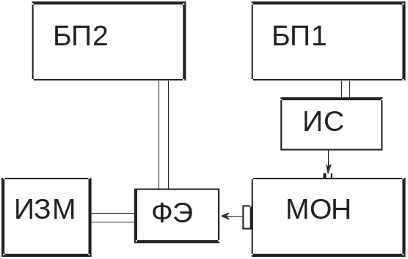
Рис. 4. Блок-схема установка для измерения спектральной характеристики
источника света: БП1, БП2 – источники питания, ИС – источник света, МОН – монохроматор МУМ, ФЭ – фотоэлемент, ИЗМ – измеритель сигнала,
снимаемого с фотоэлемента.
1. Установить ИС напротив входной щели монохроматора. К модулю ИС подключить цепь питания от БП1.
2. Установить блок фотоэлемента ФЭ у выходной щели монохроматора. Подключить цепь питания ФЭ и измеритель выходного сигнала ФЭ.
3. Вращая ручку перестройки длины волны на корпусе монохроматора МУМ установить значение длины волны, равное λ_{мин}.
4. Подать питание на ИС и установить величину рабочего тока, равную I_{раб}. При этом наблюдается яркое свечение ИС. Показание измерителя и значение длины волны заносят в таблицу.
5. Перестроив длину волны монохроматора в сторону увеличения на Δλ, снимают результаты и записывают их в таблицу.
Таблица 1.
Сигнал, мВ
Длина волны, нм

6. Действия пункта 5 повторяют, пока не будет достигнута длина волны λ_{мах}. (Значения величин λ_{мин}., λ_{мах} и I_{раб} задаёт преподаватель. Для различных моделей ИС они имеют разные значения.)
7. Спектральную характеристику ИС представить в виде графика U = f(λ). Определить ширину спектральной характеристики по уровню 0,5.

7. КОНТРОЛЬНЫЕ ВОПРОСЫ.
1. Чем отличается лучистый поток от светового потока?
2. Изобразить ход кривой V_{m}(λ).
3. Что такое светосила спектрального прибора?
4. Что такое спектральная чувствительность приемника излучения?
5. Как найти световую отдачу источника света?
6. Как связан спектральный интервал с линейной дисперсией прибора?

